Министерство науки и высшего образования Российской Федерации
Федеральное государственное автономное образовательное учреждение высшего образования
«Пермский национальный исследовательский политехнический
университет»
Электротехнический факультет
Выпускающая кафедра: информационные технологии и автоматизированные системы (ИТAC)
Направление подготовки: 09.03.04 Программная инженерия

ОТЧЕТ
Лабораторная работа №9
"Обработка исключительных ситуаций"
По дисциплине «Основы алгоритмизации и программирования»
Вариант 2

Выполнил: студент группы РИС-25-2Б
Васильев Вячеслав Николаевич
Принял: Доц. Полякова О.А.

Пермь 2026
Оглавление
Постановка задачи: 3
Анализ задачи 4
UML-диаграмма 5
Скриншоты программы 6
Ответы на вопросы 7

Постановка задачи:
1. Реализовать класс, перегрузить для него операции, указанные в варианте.
2. Определить исключительные ситуации.
3. Предусмотреть генерацию исключительных ситуаций.

Задание:
Класс- контейнер ВЕКТОР с элементами типа int.
Реализовать операции:
[]- доступа по индексу;
int() - определение размера вектора:
- n удаляет n элементов из конца вектора;
+ n - добавляет n элементов в конец вектора.
Вариант реализации: 2 и 3

Анализ задачи
Файл error_2.h (Простой класс ошибки)
- Объявление класса Error для хранения текстового сообщения об ошибке.
- Конструктор, принимающий строку с описанием ошибки.
- Метод what() для вывода сообщения ошибки в консоль.
Файл Vector_2.cpp (Реализация с простыми исключениями)
4. Конструктор по умолчанию: инициализация нулевым размером и nullptr.
5. Конструктор с размером: проверка на превышение MAX_SIZE, выбрасывание Error при ошибке, выделение памяти.
6. Конструктор с массивом: аналогично, проверка и создание копии массива.
7. Конструктор копирования: глубокое копирование данных из другого вектора.
8. Деструктор: освобождение памяти через delete[].
9. Оператор присваивания: проверка на самоприсваивание, очистка старой памяти, глубокое копирование.
10. Оператор []: проверка индекса на выход за границы (меньше 0 или больше size), выбрасывание Error.
11. Оператор +: проверка на переполнение MAX_SIZE, создание нового вектора увеличенного размера с копированием данных.
12. Оператор -: проверка на отрицательное число и попытку удалить больше элементов, чем есть, создание вектора уменьшенного размера.
13. Оператор (): возврат размера вектора.
14. Оператор <<: вывод всех элементов вектора через пробел.
15. Оператор >>: ввод элементов вектора с клавиатуры.
Файл error_3.h (Иерархия исключений)
16. Базовый класс Error с виртуальным методом what().
17. Класс IndexError: базовый для ошибок индекса.
18. Класс InvalidArgumentError: для некорректных аргументов (например, отрицательное число элементов).
19. Класс SizeError: базовый для ошибок размера.
20. Класс MaxSizeError: наследник SizeError, ошибка превышения максимального размера.
21. Класс SizeMismatchError: наследник SizeError, ошибка несовпадения размеров при удалении.
22. Классы IndexError1 и IndexError2: наследники IndexError для конкретных случаев (индекс < 0 и индекс >= size).
Файл Vector_3.cpp (Реализация с иерархией исключений)
23. Конструкторы и деструктор аналогичны варианту 2, но выбрасывают специфичные исключения (MaxSizeError).
24. Оператор []: выбрасывает IndexError1 или IndexError2 в зависимости от типа ошибки индекса.
25. Оператор +: выбрасывает MaxSizeError.
26. Оператор -: выбрасывает InvalidArgumentError или SizeMismatchError.
27. Остальные операторы ((), <<, >>) работают аналогично варианту 2.
Файл Main (Тестирование)
28. Использование блока try-catch для перехвата исключений типа Error.
29. Создание вектора x размером 3, ввод и вывод элементов.
30. Демонстрация получения размера через оператор x().
31. Запрос индекса у пользователя, доступ к элементу x[i] (здесь может возникнуть исключение).
32. Увеличение вектора y на n элементов (y = x + n) и вывод результата.
33. Уменьшение вектора y на n элементов (y = y - n) и вывод результата.
34. В случае возникновения любой ошибки программа перехватывает её в блоке catch (Error e) и вызывает метод e.what().

UML-диаграмма
2 Реализация:
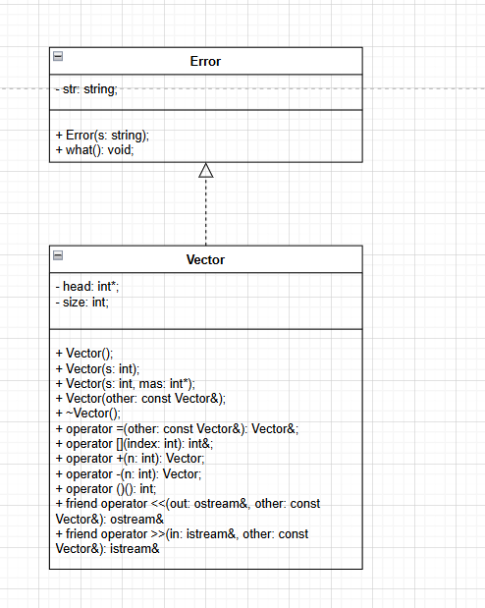

3 Реализация:
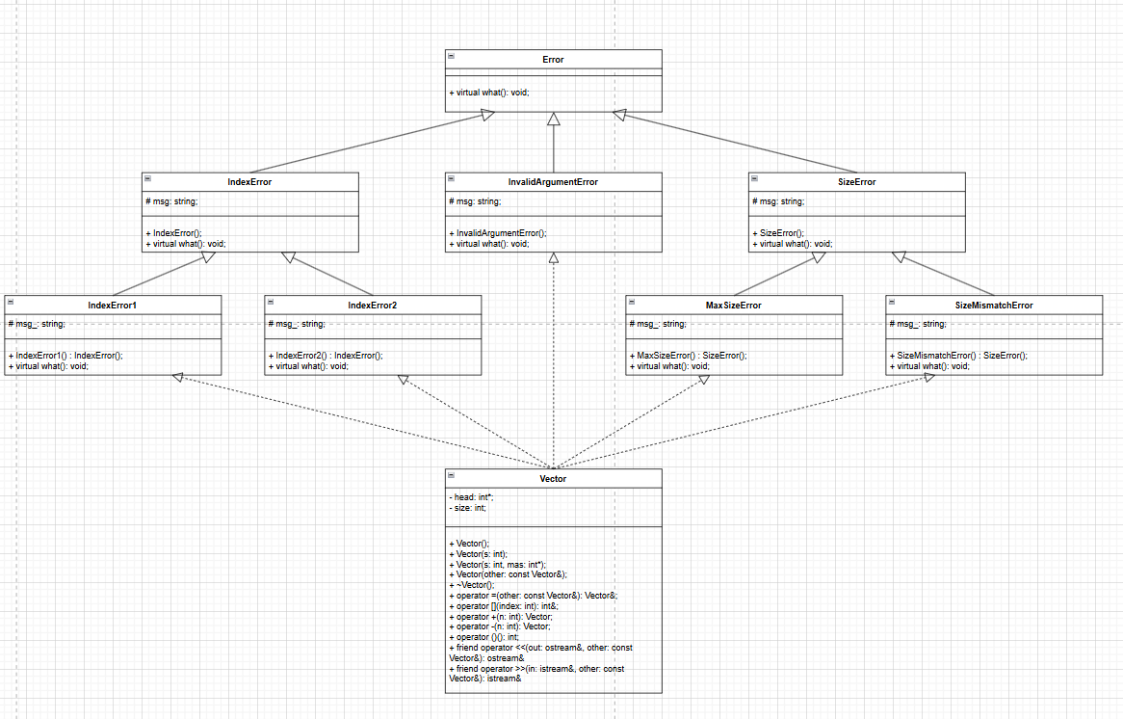

Скриншоты программы
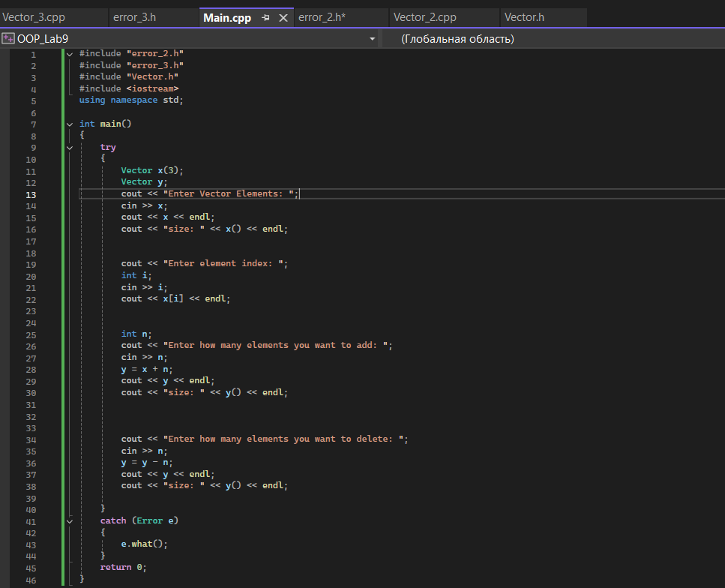
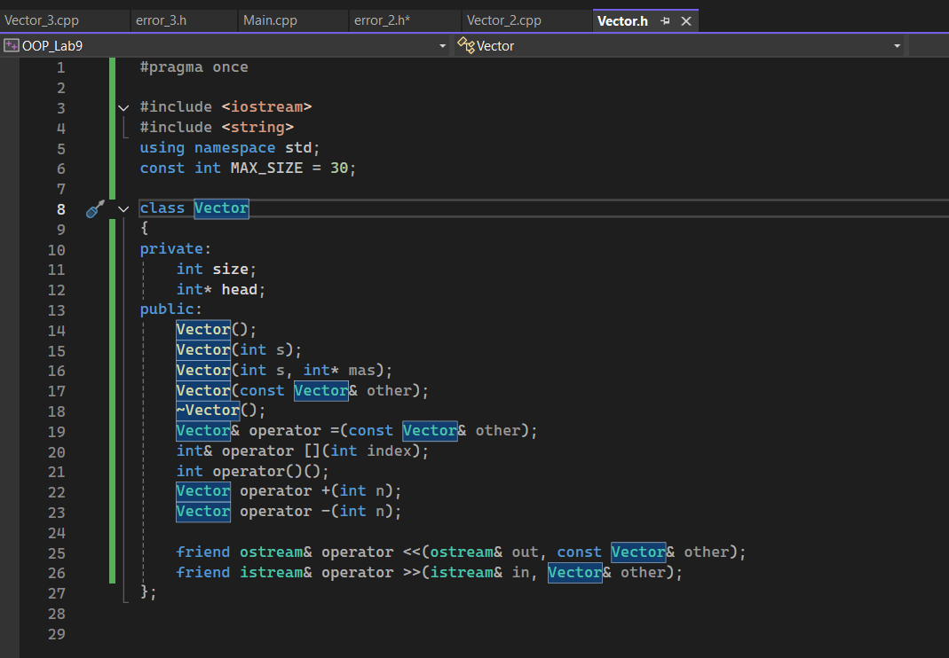

2 Реализация:
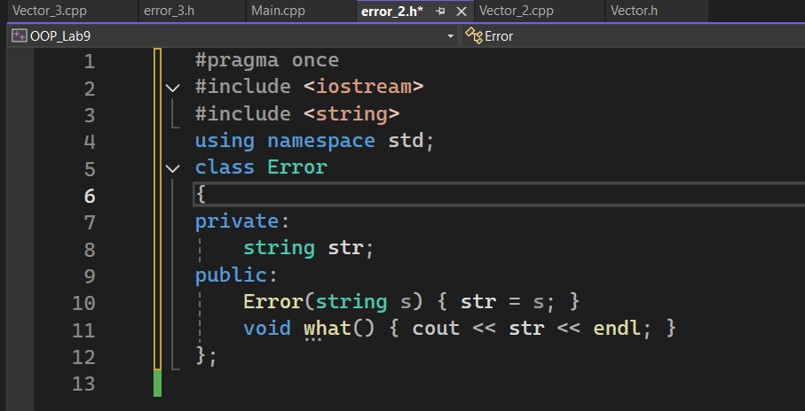
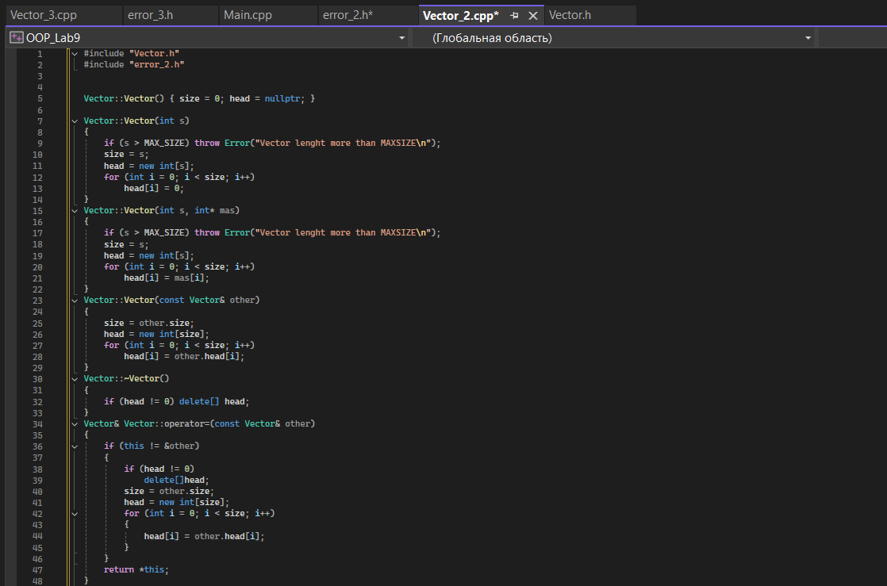
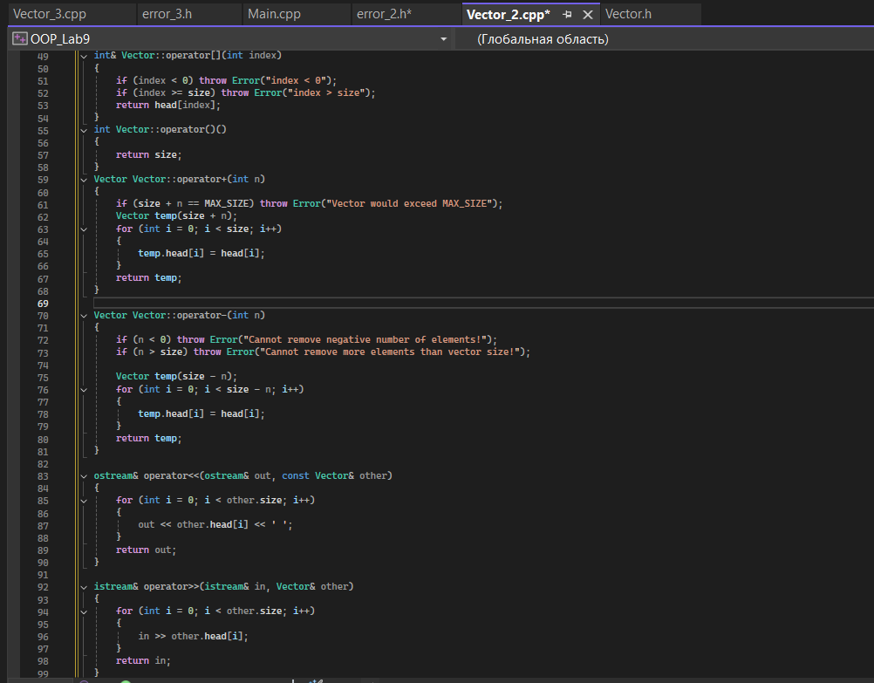

3 Реализация:
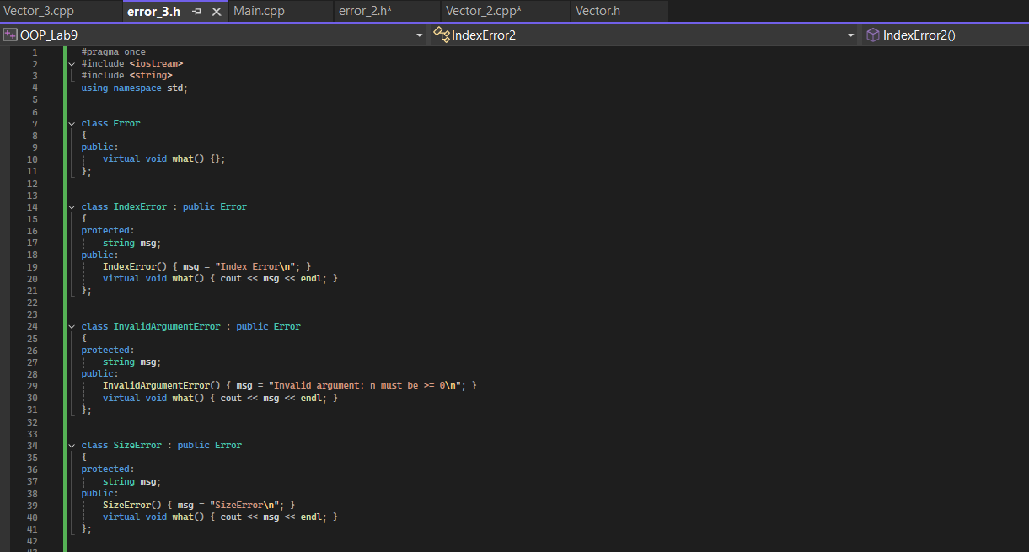
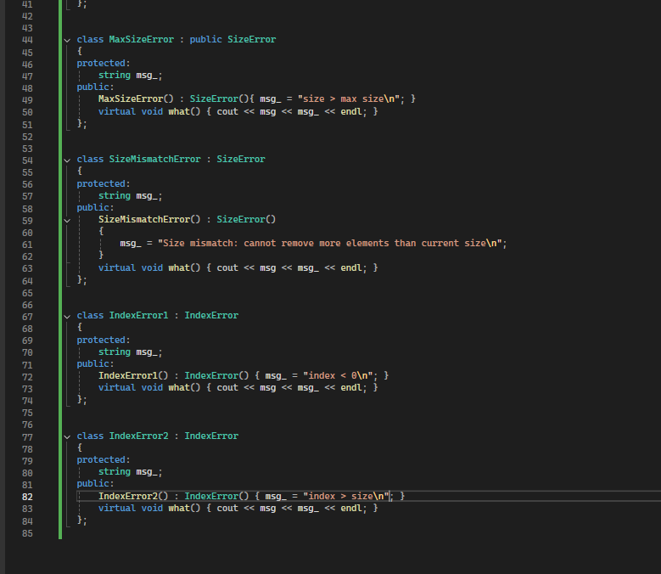
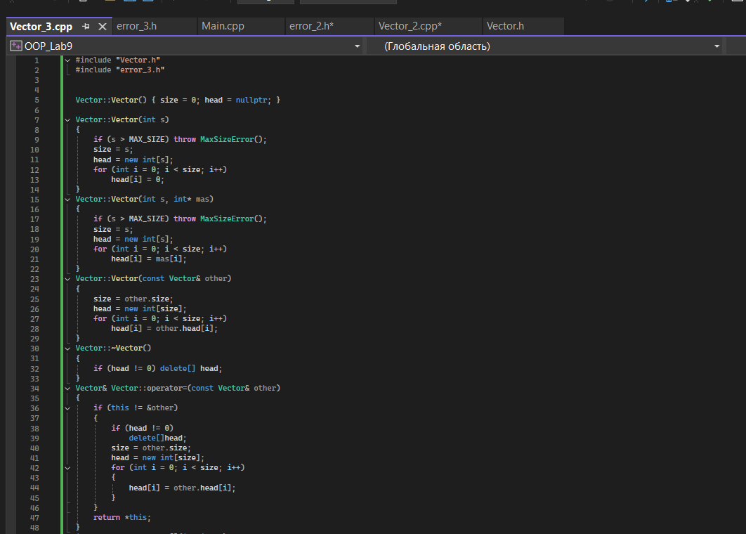
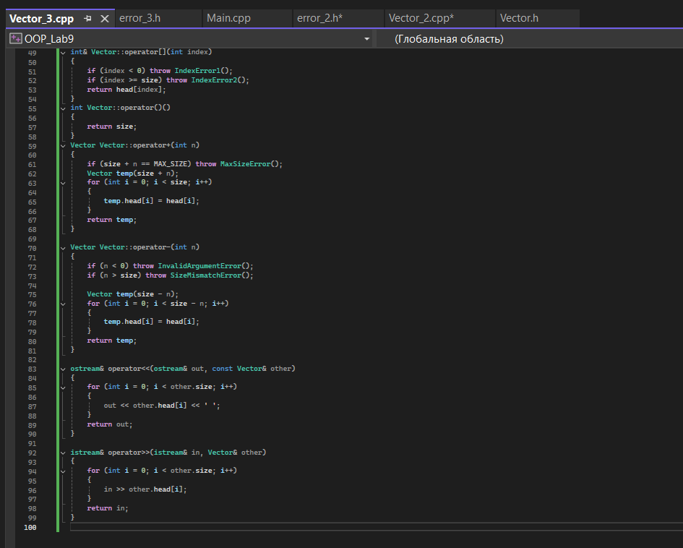
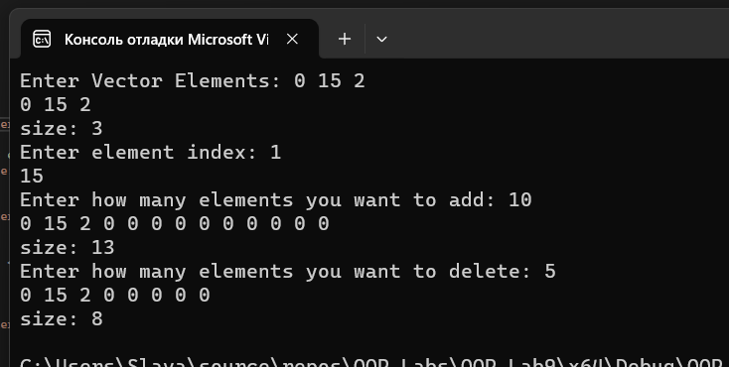

Ответы на вопросы
1. Что представляет собой исключение в С++?
Исключение — это непредвиденное или аварийное событие.
В С++ исключение это объект, который система должна генерировать при возникновении исключительной ситуации. Генерация такого объекта и создает исключительную ситуацию.
2. На какие части исключения позволяют разделить вычислительный процесс? Достоинства такого подхода?
Исключения позволяют разделить вычислительный процесс на 2 части:
1) обнаружение аварийной ситуации (неизвестно как обрабатывать):
2) обработка аварийной ситуации (неизвестно, где она возникла).
Достоинства такого подхода:
1) удобно использовать в программе, которая состоит из нескольких модулей;
2) не требуется возвращать значение в вызывающую функцию
3. Какой оператор используется для генерации исключительной ситуации?
Исключение генерируется оператором:
throw <выражение>, где <выражение> -
- либо константа,
- либо переменная некоторого типа,
- либо выражение некоторого типа.
4. Что представляет собой контролируемый блок? Для чего он нужен?
Исключение надо перехватить и обработать. Для проверки возникновения исключения используется контролируемый блок try {}, с которым связана одна или несколько секций-ловушек catch. Все переменные, объявленные в этом блоке, являются локальными для этого блока.
5. Что представляет собой секция-ловушка? Для чего она нужна?
Секция-ловушка (catch-блок) — это обработчик исключений, который перехватывает и обрабатывает исключения, выброшенные в try-блоке.
Назначение:
- Перехватывает конкретный тип исключения
- Выполняет обработку ошибки
- Позволяет программе продолжить работу или корректно завершиться

6. Какие формы может иметь спецификация исключения в секции ловушке? В каких ситуациях используются эти формы?
Форма записи секции-ловушки следующая:
catch (спецификация исключения), где спецификация исключения может иметь
три формы:
- (тип имя)
- (тип)
- (...)
Тип - это встроенный тип или тип, определенный программистом.
Формы 1 и 2 обрабатывают конкретные исключения, а форма 3 перехватывает все исключения, такую ловушку надо помещать последней, тогда она будет обрабатывать все исключения, которые еще не были обработаны.
Форма 1 означает, что объект передается в блок обработки, чтобы его каким-то образом там использовать, например, для вывода информации в сообщении об ошибке.
Примеры:
- catch (exception e) // по значению
- catch (exception &e) // по ссылке
- catch (const exception &e) // по константной ссылке
- catch (exception *e) //по указателю
Лучше всего передавать объект по ссылке, т. к. при этом не создается временный объект-исключение.
7. Какой стандартный класс можно использовать для создания собственной иерархии исключений?
В составе стандартной библиотеки С++ реализован ряд стандартных исключений, которые организованы в иерархию классов.
Эта иерархия может служить основой для создания собственных классов исключений и иерархии исключений. Можно определять собственные исключения, унаследовав их от класса exception.

8. Каким образом можно создать собственную иерархию исключений?
Для создания собственной иерархии исключений надо объявить свой базовый класс-исключение, например:
class BaseException{};
Остальные классы будут наследниками этого класса, аналогично тому, как это сделано в иерархии стандартных исключений:
class Child Exceptionl:public BaseException{};
class Child_Exception2:public BaseException{};
Класс BaseException можно унаследовать от стандартного класса exception
class BaseException: public exception{};
Наследование от стандартных классов позволит использовать метод what для вывода сообщений об ошибках.
Иерархия классов-исключений позволяет вместо нескольких разных блоков-ловушек написать единственный блок с типом аргумента базового класса
9. Если спецификация исключений имеет вид: void f1()throw(int, double); то какие исключения может порождать функция f1()?
Функция может выбрасывать только исключения типов int и double.
Если функция выбросит другой тип (например, string), будет вызвана функция std::unexpected(), которая по умолчанию завершает программу.
10. Если спецификация исключений имеет вид: void f1() throw(); то какие исключения может прождать функция f1()?
Никакие. throw() означает, что функция гарантирует не выбрасывать исключения. Если исключение всё же будет выброшено, программа завершится. Это называется noexcept
11. В какой части программы может генерироваться исключение?
Исключение может генерироваться:
- В любой точке программы, где есть оператор throw
- В функциях и методах
- В конструкторах (но не в деструкторах!)
- В операторах
- В библиотечных функциях
12. Написать функцию, которая вычисляет площадь треугольника по трем сторонам (формула Герона).
Функцию реализовать в 4 вариантах:
- без спецификации исключений:
#include <iostream>
#include <cmath>
using namespace std;

double Geron(double a, double b, double c)
{
if (a <= 0 || b <= 0 || c <= 0)
{
throw ("Sides must be positive");
}
if (a + b <= c || a + c <= b || b + c <= a)
{
throw ("Invalid triangle sides");
}
double p = (a + b + c) / 2;
return sqrt(p * (p - a) * (p - b) * (p - c));
}

int main() {
try
{
double area = Geron(3, 4, 5);
cout << "Area: " << area << endl;
}
catch (const char* ex)
{
cout << "Error: " << ex << endl;
}
return 0;
}
- со спецификацией throw();
double Geron2(double a, double b, double c) throw()
{
if (a <= 0 || b <= 0 || c <= 0)
return -1;

if (a + b <= c || a + c <= b || b + c <= a)
return -1;

double p = (a + b + c) / 2;
return sqrt(p * (p - a) * (p - b) * (p - c));
}
- с конкретной спецификацией с подходящим стандартным исключением;
double Geron3(double a, double b, double c)
throw(invalid_argument) {

if (a <= 0 || b <= 0 || c <= 0)
throw invalid_argument("Sides must be positive");

if (a + b <= c || a + c <= b || b + c <= a)
throw invalid_argument("Invalid triangle sides");

double p = (a + b + c) / 2;
return sqrt(p * (p - a) * (p - b) * (p - c));
}
- спецификация с собственным реализованным исключением.
// Собственное исключение
class TriangleError : public exception
{
private:
string msg_;
public:
TriangleError(const string& msg) : msg_(msg) {}
virtual void what() { cout << msg_ << endl; }
};

// Функция
double Geron4(double a, double b, double c)
throw(TriangleError)
{
if (a <= 0 || b <= 0 || c <= 0)
throw TriangleError("Sides must be positive");

if (a + b <= c || a + c <= b || b + c <= a)
throw TriangleError("Invalid triangle sides");

double p = (a + b + c) / 2;
return sqrt(p * (p - a) * (p - b) * (p - c));
}

